ГУАП
КАФЕДРА № 42
ОТЧЕТ
ЗАЩИЩЕН С ОЦЕНКОЙ _____________________
ПРЕПОДАВАТЕЛЬ
канд. техн. наук, доцент |  |  |  | А. В. Аграновский
должность, уч. степень, звание |  | подпись, дата |  | инициалы, фамилия

ОТЧЕТ О ЛАБОРАТОРНОЙ РАБОТЕ №8
Цифроаналоговые и аналогово-цифровые преобразователи
по курсу: ЦИФРОВАЯ ОБРАБОТКА И ПЕРЕДАЧА СИГНАЛОВ
РАБОТУ ВЫПОЛНИЛ
СТУДЕНТ ГР. № | 4329 |  |  |  | Ю.В. Чабан
 |  |  | подпись, дата |  | инициалы, фамилия

Санкт-Петербург 2025

- Цель работы
Изучение и практическое исследование в среде программного приложения MicroCap характеристик цифроаналоговых и аналогово-цифровых преобразователей.
- Электронные модели исследуемых устройств
На рисунке 1 представлена собранная схема параллельного ЦАП с резистивной матрицей на весовых резисторах, на рисунке 2 – схема параллельного ЦАП с резистивной матрицей R-2R.
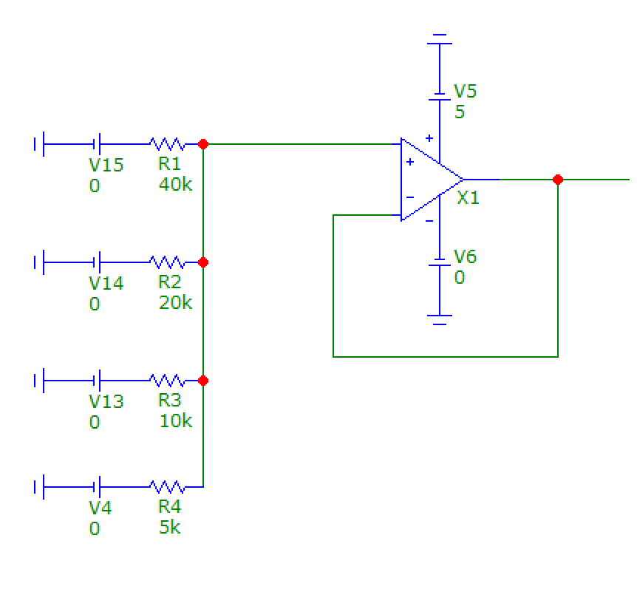
Рисунок 1 – Первая схема ЦАП
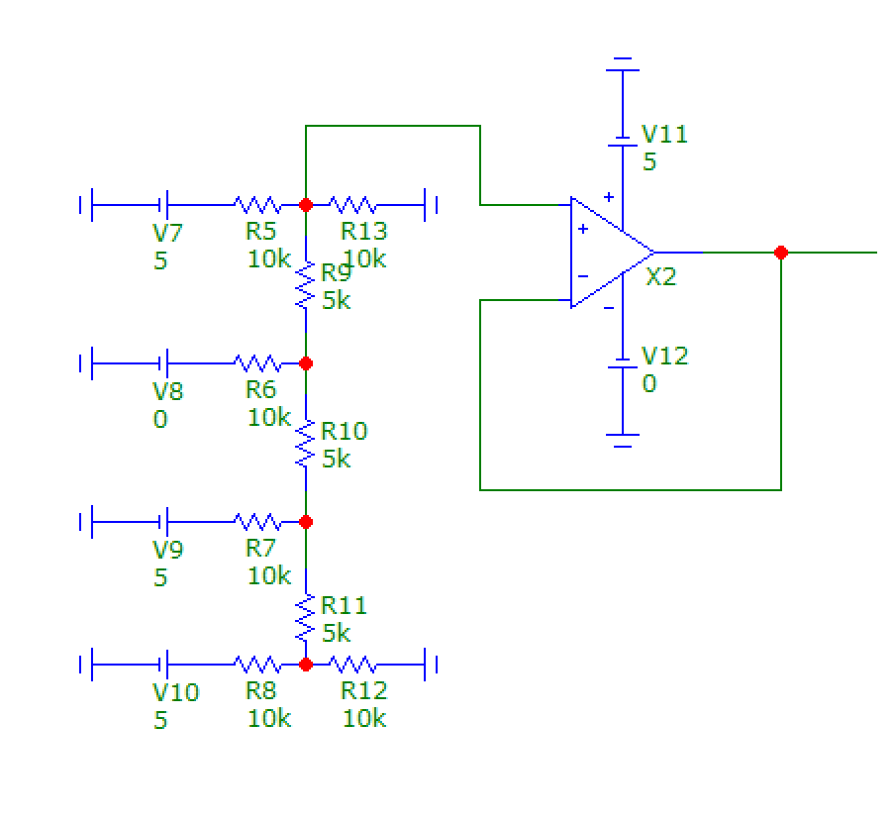
Рисунок 2 – Вторая схема ЦАП

На рисунках 3 – 4 представлены схемы АЦП.
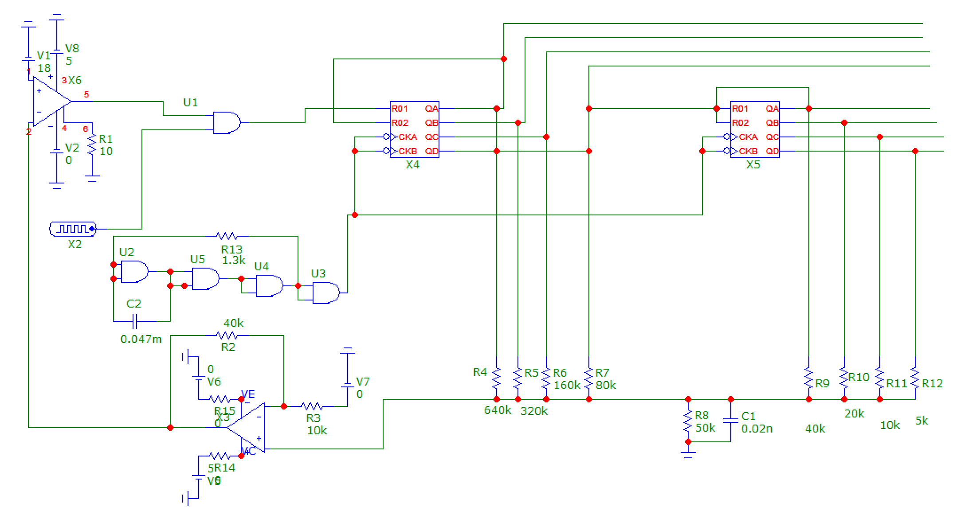
Рисунок 3 – Последовательный АЦП со ступенчатым пилообразным напряжением
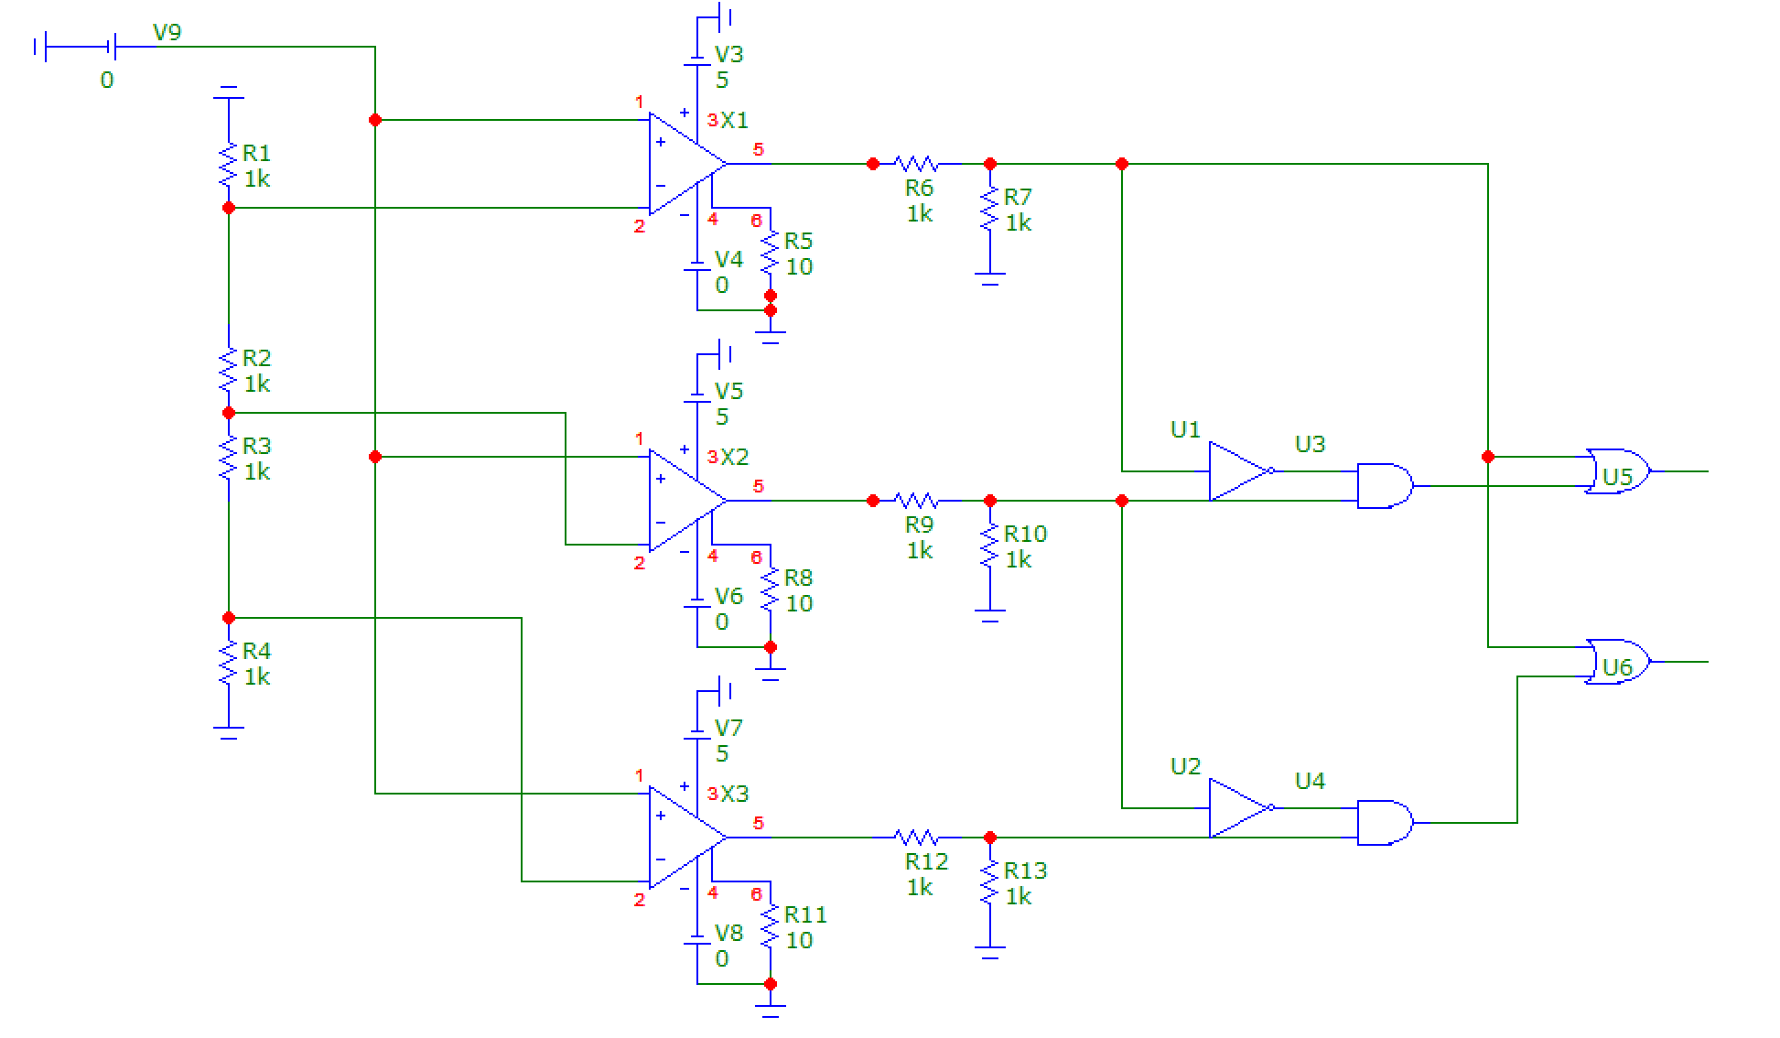
Рисунок 4 – Схема АЦП параллельного типа

- Таблицы с результатами практических исследований
В таблице 1 приведены результаты измерений выходного напряжения в параллельном ЦАП в первой схеме, в таблице 2 – во второй схеме.
Таблица 1 – Зависимость выходных значений ЦАП от входных
U₁ | U₂ | U₃ | U₄ | U_{ВЫХ}
0 | 0 | 0 | 0 | 1,45
5 | 0 | 0 | 0 | 1,45
0 | 5 | 0 | 0 | 1,45
0 | 0 | 5 | 0 | 1,46
0 | 0 | 0 | 5 | 2,67
5 | 5 | 0 | 0 | 1,45
5 | 0 | 5 | 0 | 1,67
5 | 0 | 0 | 5 | 3,00
0 | 5 | 5 | 0 | 2,00
0 | 5 | 0 | 5 | 3,33
0 | 0 | 5 | 5 | 3,55
5 | 5 | 5 | 0 | 2,33
5 | 0 | 5 | 5 | 3,55
5 | 5 | 0 | 5 | 3,55
0 | 5 | 5 | 5 | 3,55
5 | 5 | 5 | 5 | 3,55

Таблица 2 – Зависимость выходных значений ЦАП от входных
U₁ | U₂ | U₃ | U₄ | U_{ВЫХ}
0 | 0 | 0 | 0 | 1,45
5 | 0 | 0 | 0 | 1,67
0 | 5 | 0 | 0 | 1,45
0 | 0 | 5 | 0 | 1,45
0 | 0 | 0 | 5 | 1,45
5 | 5 | 0 | 0 | 2,50
5 | 0 | 5 | 0 | 2,08
5 | 0 | 0 | 5 | 1,88
0 | 5 | 5 | 0 | 1,45
0 | 5 | 0 | 5 | 1,45
0 | 0 | 5 | 5 | 1,45
5 | 5 | 5 | 0 | 2,92
5 | 0 | 5 | 5 | 2,29
5 | 5 | 0 | 5 | 2,71
0 | 5 | 5 | 5 | 1,48
5 | 5 | 5 | 5 | 3,13

В таблице 3 результаты измерений выходного кода параллельного АЦП.
Таблица 3 – Зависимость выходного кода от входного напряжения
U_{ВХ}, В | d0 | d1
1,0 | 0 | 0
1,2 | 0 | 0
1,5 | 0 | 1
2,00 | 0 | 1
2,4 | 0 | 1
2,6 | 1 | 0
3,00 | 1 | 0
3,5 | 1 | 0
4,00 | 1 | 1
5,00 | 1 | 1
- Временные реализации для последовательного АЦП
На рисунке 5 изображены временные реализации последовательного АЦП: ступенчато нарастающее выходное напряжение, выход тактового генератора и выход компаратора.
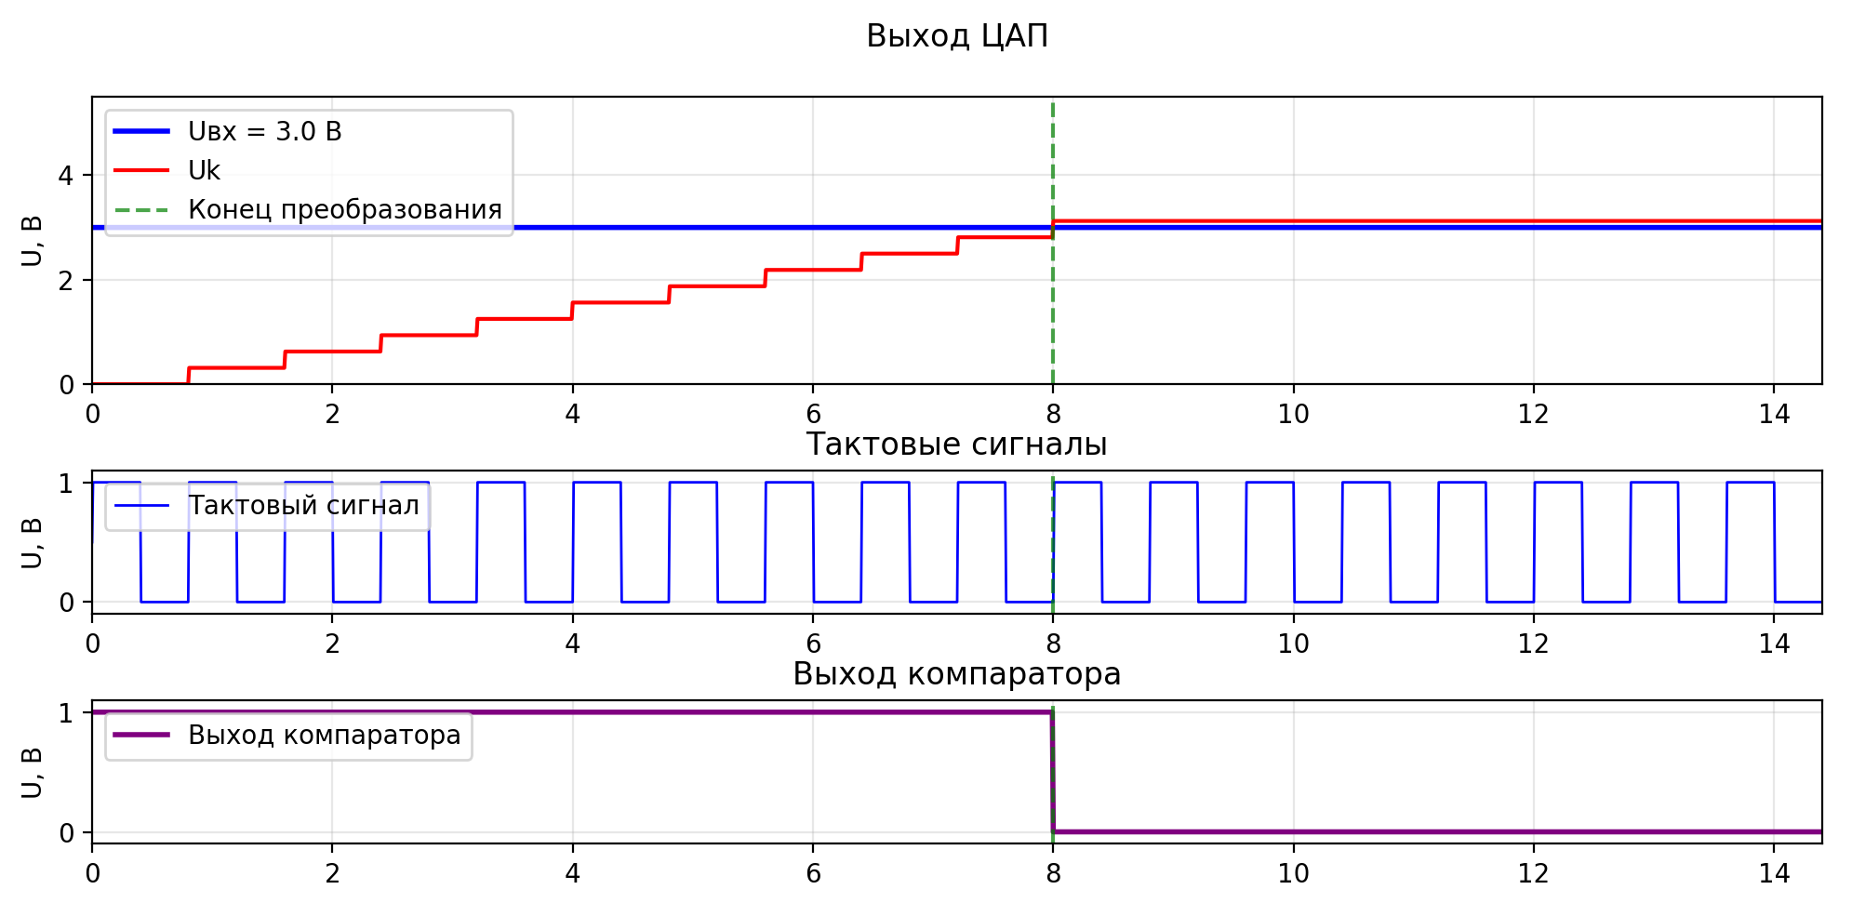
Рисунок 4 – Временные диаграммы для последовательного АЦП
- Статические характеристики ЦАП и АЦП
Статические характеристики цифроаналогового и аналогово-цифрового преобразователей отражают зависимость выходной величины от входной в установившемся режиме – то есть при отсутствии временных переходных процессов. Эти характеристики позволяют оценить точность, линейность, разрешение и другие ключевые параметры устройств.
Статическая характеристика ЦАП — это зависимость выходного аналогового напряжения от входного цифрового кода. В идеальном случае эта зависимость должна быть линейной и монотонной: с увеличением цифрового кода выходное напряжение должно возрастать ступенчато, но без спадов или повторяющихся значений.
На основе данных, полученных при исследовании ЦАП с весовыми резисторами, можно наблюдать, что при увеличении количества активных битов (уровень 5 В на входах U1 – U4) выходное напряжение в целом возрастает: от 1,45 В при нулевом коде до 3,55 В при полном коде (1111). Однако рост не всегда строго пропорционален коду — например, при включении только старшего разряда (U4 = 5 В) выходное напряжение резко возрастает с 1,45 до 2,67 В, что соответствует ожидаемому поведению весовой матрицы, где вес старшего разряда значительно выше.

В данных, полученных при построении ЦАП с матрицей R–2R, наблюдается более плавное и сбалансированное изменение выходного напряжения с ростом цифрового кода. Например, увеличение кода от 0000 (1,45 В) до 1111 (3,13 В) происходит с последовательным нарастанием напряжения, а вклад каждого бита соответствует ожидаемому двоичному весу. Такое поведение типично для матрицы R–2R, обеспечивающей хорошую линейность и согласованность между разрядами.
Статическая характеристика АЦП описывает соответствие между входным аналоговым напряжением U_{вх} и выходным цифровым кодом. Такая характеристика представляет собой ступенчатую функцию, где каждому интервалу входного напряжения соответствует определённый код. Ширина каждой ступени определяется младшим значащим битом и зависит от разрешения АЦП.
При анализе результатов, полученных при изучении параллельного АЦП, видно, что при увеличении входного напряжения выходной код изменяется дискретно:
- При U_{вх} = 1,0 – 1,2 В: код – 00,
- При U_{вх} = 1,5 – 2,4 В: код – 01,
- При U_{вх} = 2,6 – 3,5 В: код – 10,
- При U_{вх} = 4,0 – 5,0 В: код – 11.
Это соответствует работе 2-битного параллельного АЦП, в котором пороги срабатывания компараторов установлены на уровнях 1,25 В, 2,5 В и 3,75 В. Характеристика монотонна: с ростом входного напряжения код не уменьшается.

ВЫВОД
В ходе выполнения лабораторной работы были изучены принципы функционирования и исследованы статические характеристики цифроаналоговых и аналогово-цифровых преобразователей с использованием программной среды MicroCap.
Практическое моделирование двух типов ЦАП – с весовыми резисторами и с резистивной матрицей R–2R – позволило сравнить их точностные и линейные свойства. ЦАП на основе весовых резисторов продемонстрировал значительную неравномерность вклада отдельных разрядов, особенно при активации старшего бита, что привело к заметному скачку выходного напряжения. В то же время ЦАП с матрицей R–2R показал более предсказуемое и линейное поведение: прирост выходного напряжения соответствовал двоичным весам разрядов, что подтверждает преимущество данной архитектуры с точки зрения согласованности и технологичности реализации.
Исследование параллельного АЦП выявило корректную работу устройства в соответствии с его 2‑битной разрядностью: установленные пороги компараторов обеспечили монотонную, ступенчатую статическую характеристику, при которой каждому диапазону входного аналогового напряжения однозначно соответствовал определённый цифровой код. Анализ временных диаграмм последовательного АЦП дал представление о принципе его работы на основе ступенчатого пилообразного напряжения и синхронной оцифровки входного сигнала.
Таким образом, выполненная работа подтвердила теоретические положения о структуре, принципах действия и ключевых характеристиках основных типов ЦАП и АЦП, а также продемонстрировала влияние архитектурных решений на качество преобразования. Полученные результаты позволяют сделать вывод о целесообразности применения матрицы R–2R в ЦАП для обеспечения линейности и стабильности, а также о корректности реализации пороговых уровней в параллельных АЦП для точного дискретного представления аналогового сигнала.

